Methøgt tal av ferðandi
Ongantíð áður hava so mong ferðast um Vága Floghavn. Nú tá árið 2019 er farið afturum er greitt, at heili 424.281 fólk komu og fóru um flogvøllin. Hetta er ein øking á 12.3% í mun til árið frammanundan.
“Hóast ilt er at spáa um framtíðina er í løtuni er einki sum bendir á, at hetta talið fer at lækka” sigur Regin I. Jakobsen, stjóri á Vága Floghavn, og heldur áfram at “økta talið av flogsetrum til og úr Føroyum tykist sambært okkara tølum ikki at hava havt neiliga ávirkan á talið av ferðandi við føroyska flogfelagnum, ið somuleiðis hevur lagt nýtt og spennandi ferðamál afturat sínum rutuneti. Regin heldur fram og sigur, at “heldur enn at køkan bert er skorin øðrvísi bendir alt á, at tann samlaða køkan bara er vorðin størri”.

Hetta er til stórt gagn fyri føroysku ferðavinnuna og væntandi er enn meira í væntu, nú gistingarmøguleikarnir økjast nógv komandi tíðina. “Hetta leggur eitt støðugt trýst á okkum sum veitari av undirstøðukervi, men tí trívast vit væl við. Tað er alneyðugt hjá okkum støðugt at bøta um karmarnar, og eitt tað fyrsta vit mugu seta okkum fyri er at byggja ferðafólkafarstøðina út sum skjótast, endar Regin I. Jakobsen við at siga.

Júst farna árið var somuleiðis fyrsta árið, har Vága Floghavn hevur savnað inn hagtøl um bústað hjá ferðafólkum. Hetta gevur heilt nýggja vitan um hvørji vitjandi koma til Føroya og kann gagnnýtast til at málrætta eitt nú sína kunning og marknaðarføring at ávísum landafrøðisligum økjum. Útlendski veitarin av hagtalsskipanini kennir ongan annan flogvøll, ið hevur tílíka skipan, sum - hóast hon byggir á sjálvbodna skráseting - má metast at vera ógvuliga neyv. Tað er soleiðis, at ferðafólk bert sleppa ígjøgnum trygdarkanning við at trýsta á ein skerm, har tey upplýsa sítt bústaðarland.

Á fyrstu myndini niðanfyri sæst ein uppgerð av teimum, ið hava trýst á Føroyar sum sítt bústaðarland. Á henni sæst, at 46% eru búsitandi í Føroyum.
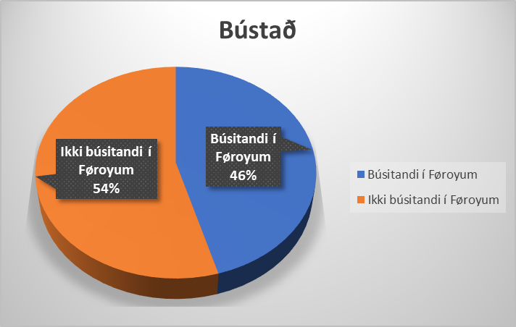
Á næstu myndini eru føroyingar búsitandi uttanlanda lagdir afturat teimum, ið søgdu seg verða búsitandi í Føroyum. Nú er myndini broytt til at 53% eru føroyingar.
